På stadsteatern mars 26

Hipp Natten är dagens mor Fredagen 20/3 kl 19
Biljetter 303 :- sista anmälan 10/2


Intiman Köpenhamnstriologin Lördagen 21 /3 kl 18
Biljetter 220 ;- sista anmälan 20/2
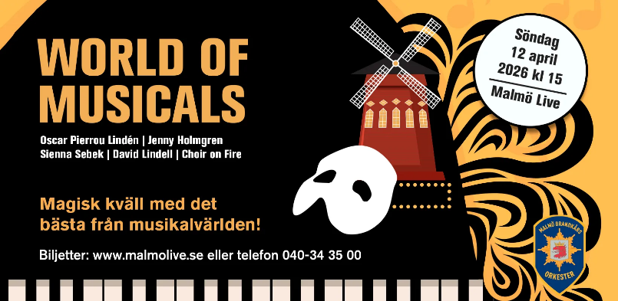
Malmö Live Konsert
Brandkåren söndagen 12 /4 kl 15. Biljetter 615 ;- Sista anmälan 31/1 ALL. Anmälan bibbi725@gmail.com eller telenr 0733 125019 Välkomna

